**10 АПРЕЛЯ, пятница**

1.Познавательно-исследовательская деятельность

Ознакомление с предметным и социальным миром

2.Изобразительная деятельность. Аппликация.

1.Тема: « Дом, в котором я живу»

**Цель**: Познакомить детей с разными типами домов и частями дома. Дать представление о строительных профессиях. Пополнить знания о конструкциях домов. Воспитывать у детей уважение к труду строителей; воспитывать бережное отношение к своему дому. Развивать мышление, связную речь, умения сравнивать, анализировать, творческое воображение, мелкую моторику. Учить детей ориентироваться в видах жилых строений, особенностях профессии строителя. Продолжать учить детей составлять творческие рассказы, сложные распространенные предложения.

**Воспитатель: Ребятки, сегодня мы поговорим о том, где мы с вами живём. Для начала, давайте вспомним, где живут зверушки. Я буду читать начало стихотворения, а вы – заканчивать его:**

Медведь живет в…(берлоге),

Лиса, барсук – в … (норе),

Бобер построил … (хатку),

Белка живет в … (дупле),

Крот под … (землей) ютится –

Там он с семьёю всей.

А где живем мы с вами,

Кто скажет мне скорей? (Ответы детей.)

**Воспитатель: правильно, мы живем в домах, в квартирах.**

**2. Беседа о домах.**

**Воспитатель: - Дома бывают разные и называют их по-разному: деревянные, кирпичные, панельные.**

**- Как вы понимаете эти названия? (**Ответы детей**.)**

**- Действительно, ребята, вы правы. Деревянные дома – это дома, построенные из дерева. (слайд)**

**- Кирпичные – построены из кирпича (слайд)**

**- Панельные — из блоков. (слайд)**

**- Дома ещё бывают одноэтажными и многоэтажными. А как вы понимаете эти названия: одноэтажный дом, многоэтажный дом? (**Ответы детей**.)**

**-Правильно, дом состоит из одного этажа, многоэтажный – значит, состоит из двух и более этажей. (Слайд)**

**-В каком доме живешь ты? Расскажи, пожалуйста.**

**Воспитатель:** **Вот видите, ребята, кто-то из вас живет в квартире многоэтажного дома, кто-то живет в своем собственном небольшом доме. А есть люди, которые живут в общежитии рядом с множеством соседей. Общежитие – общее житие, дом, в котором совместно проживают люди. Повторите это слово и постарайтесь его запомнить. (**Дети повторяют слово «общежитие» вместе, выборочно**).**

**Воспитатель: Ребята, для чего нужен дом и какой он бывает, мы с вами выяснили. Он нужен, чтобы жить, а бывает он многоэтажный и одноэтажный. Но чтобы построить домики трём поросятам, нам необходимо знать, из чего же они состоят.**

**-Расскажи, пожалуйста, из чего состоит твой дом? (крыша, стены, окно, двери, фундамент).**

**- Что в нем есть? (В нем есть комнаты, мебель).**

**- Сколько комнат? (**Ответы детей**).**

**Воспитатель: Давайте, представим, что мы открываем дверь, входим в дом и все это сразу видим или нет? (**Ответы детей**). Всё это у нас находится в определенных местах – в своих комнатах.**

**3.Отгадайте загадки, о каких комнатах идет речь:**

В этой комнате бывает

Чаще мама наша,

Иногда здесь убегает

Из кастрюли каша. (Кухня)

Для чего нужна кухня? Что там делают? (Ответы детей)

Чистим зубы, моем руки,

Вечером купаемся.

Каждым утром мы без скуки

Просто умываемся. (Ванная комната

Для чего нужна ванная комната? (Ответы детей)

Сладкий сон

Мне снится ночью

В этой комнате всегда.

А под утро

Лучик солнца

Меня будит иногда. (Спальня.)

В этой комнате все вместе

Собирается семья,

Иногда повеселиться,

Иногда и поиграть,

Посмотреть всем телевизор

Или книжки почитать. (Зал)

Эта комната встречает

Всех, кто к нам приходит в дом. (Прихожая)

**Воспитатель: молодец! Все загадки отгадали!**

- Ребята, а как следует относиться к своему дому, чтобы в нем был порядок и уют? Как вы помогаете в этом взрослым? (Ответы детей).

- **4.Игра «Скажи наоборот» с мячом.**

(Дети встают по кругу, либо в ряд. Воспитатель кидает мяч всем детям по очереди и задаёт вопросы).

Мой дом высокий, а мой дом (низкий).

Мой дом светлый, а мой дом (тёмный).

Мой дом одноэтажный, а мой дом (многоэтажный).

Мой дом большой, а мой дом (маленький).

Мой дом старый, а мой дом (новый).

Мой дом стоит слева от дороги, а мой дом стоит (справа) от дороги.

Мой дом стоит на широкой улице, а мой дом стоит на (узкой) улице.

5. **Ребята, давайте вспомним пословицы о доме:**

- Дома ешь что хочешь, а в гостях что дадут.

- В гостях хорошо, а дома лучше.

**Воспитатель:** Ребята, а вы знаете, что дома образуют ? (улицу).

- Ребята, а у улицы что есть? (название).

- На каких улицах находятся ваши дома? (ответы детей).

- **Ребята, а теперь давайте вспомним, что есть у каждого дома? (**Ответы детей**). Правильно, у дома есть и крыша, и окна, и двери, и кухня и ещё много другого. А для чего это нужно, мы сейчас узнаем.**

**6.Дидактическое упражнение «Для того, чтобы…»**

(Дети повторяют за воспитателем начало предложения и заканчивают его самостоятельно).

Крыша нужна дому для того, чтобы…

Двери нужны дому для того, чтобы…

Окна нужны дому для того, чтобы…

Мебель нужна дому для того, чтобы…

Кухня нужна дому для того, чтобы…

**Воспитатель: Ребята, подскажите мне, пожалуйста, как же называют людей, которые строят дома? (**Ответы детей**). Конечно, это строители. И мы с вами юные строители! Есть много разных строительных профессий. Давайте вспомним их.**

**7. Дидактическая игра «Чем занимается… ?»**

Чем занимается каменщик? (Ответы детей)

Правильно, каменщик кладет кирпичи, строит стены домов.

Чем занимается плотник? (Ответы детей)

Плотник делает из дерева двери, окна, деревянные лестницы.

Чем занимается электрик? (ответы детей)

Электрик прокладывает провода, чинит электрические приборы.

Чем занимается маляр? (ответы детей)

Маляр красит стены, белит потолки.

**Воспитатель**: **Вот видите, ребята, сколько людей с разными строительными профессиями необходимо для постройки дома! Сейчас мы с вами превратимся в строителей и попробуем сами построить собственный дом! Но для начала, разомнем наши ручки.**

**8. Физкультминутка. «Дом и ворота»**

На поляне дом стоит,                                 Пальцы обеих рук делают "крышу". Ну, а к дому путь закрыт.             Руки повернуты ладонями к груди,                                                   средние пальцы соприкасаются, большие - вверх

- "ворота".

Мы ворота открываем,                                               Ладони разворачиваются. В этот домик приглашаем.                                             "Крыша".

**9.** **Конструирование из строительного материала «Домик».**

( ребенку предлагается мелкий строительный материал, по которым они конструируют).

Просмотр всех полученных домов.

**Воспитатель:** **Молодец, хороший из тебя получился архитектор, дизайнер, строитель. Сегодня мы строили дома. А когда ты вырастешь, я очень надеюсь, что станешь строителем-профессионалом и будешь строить красивые, надежные, уютные, современные дома для людей нашего города.**

**10. Итог. РЕФЛЕКСИЯ**

**- Расскажи, какие бывают дома? (деревянные, кирпичные панельные).**

**- А, какие комнаты бывают дома? (кухня, спальня, зал).**

**- Дома, в которых живут люди, как называются? (жилище).**

**Молодец!!!**

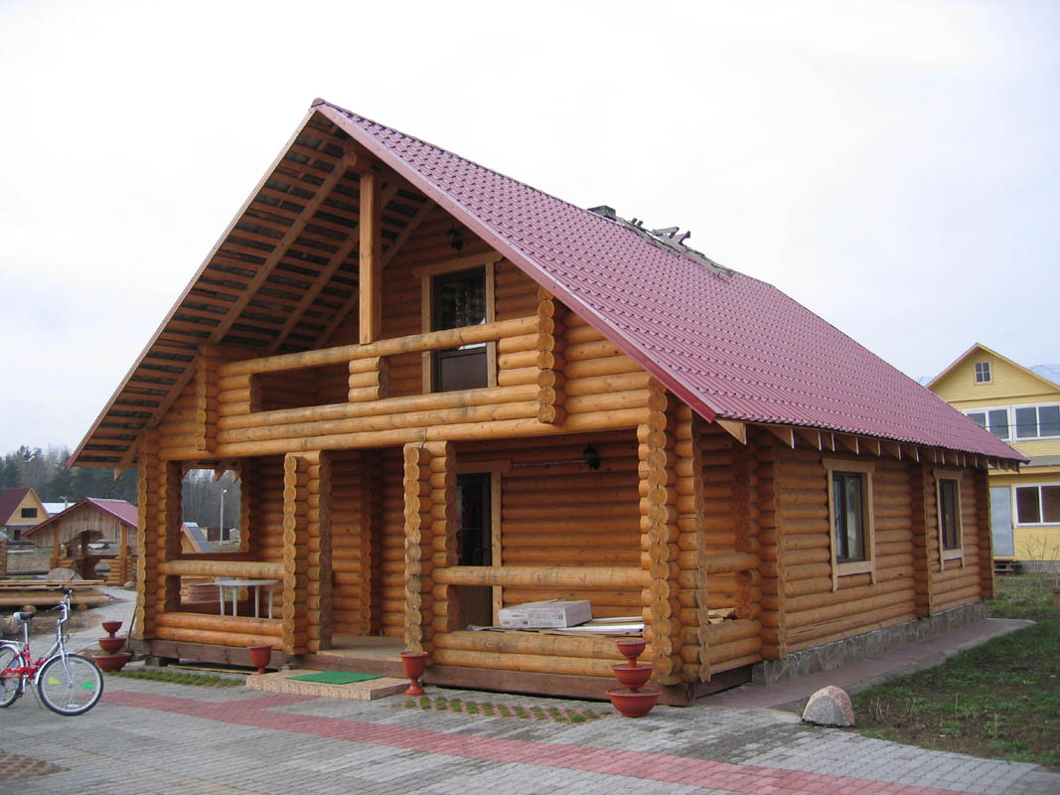

Деревянный дом.

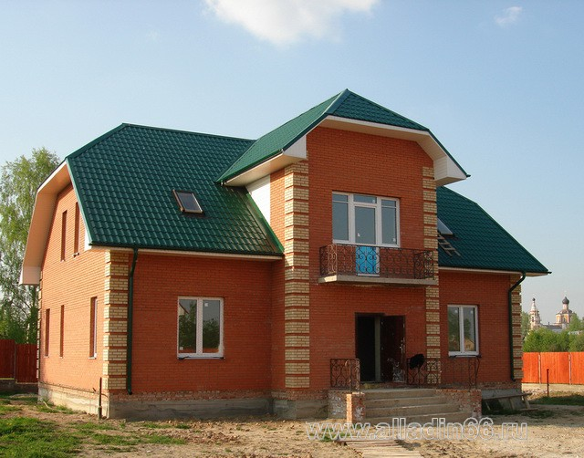

Кирпичный дом.

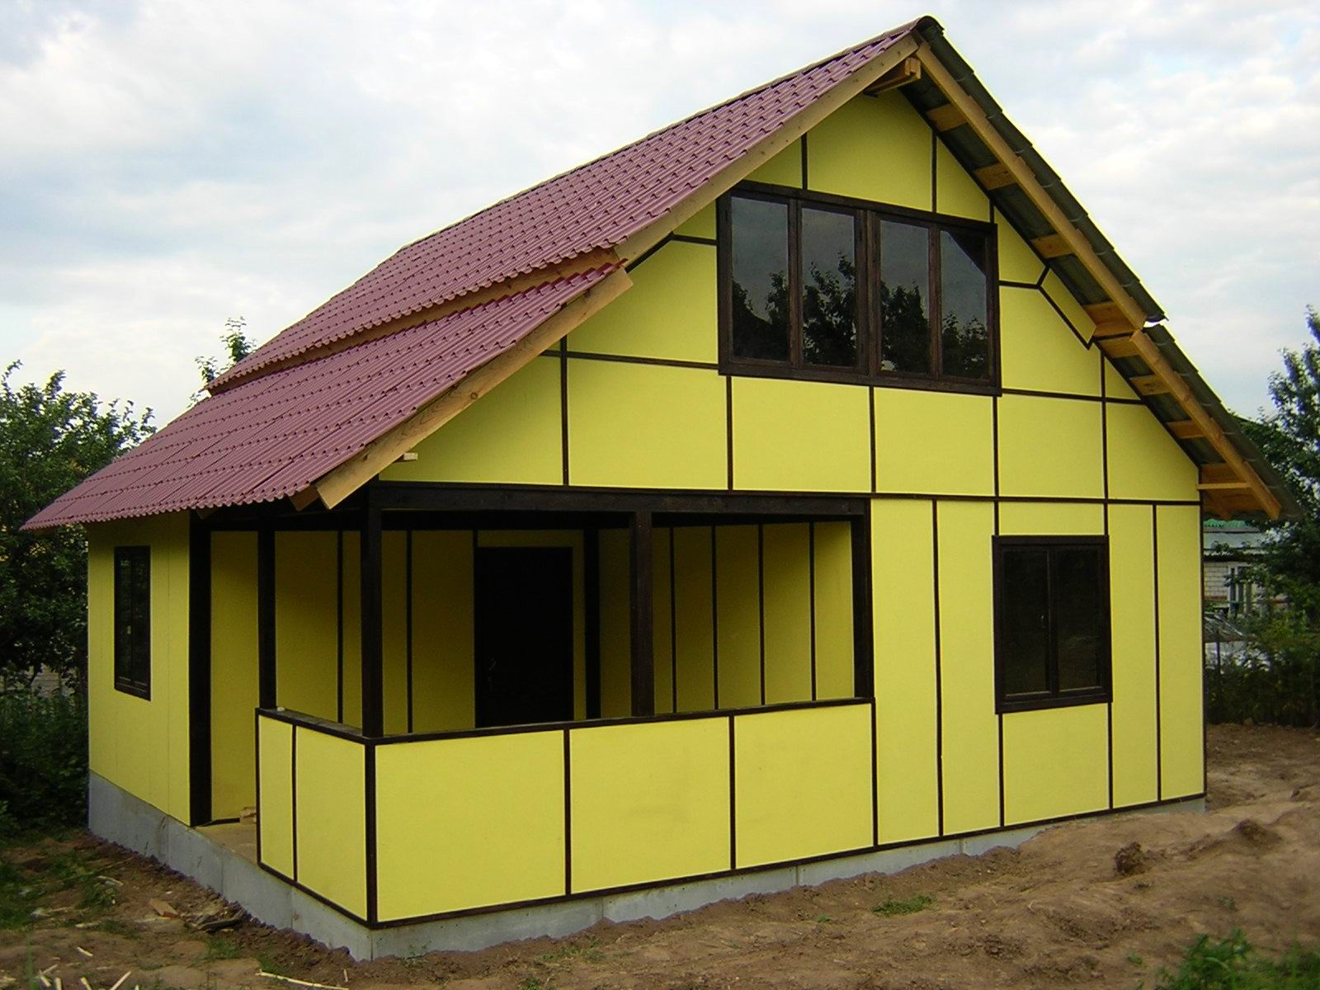

Панельный дом.

Дом одноэтажный и многоэтажный

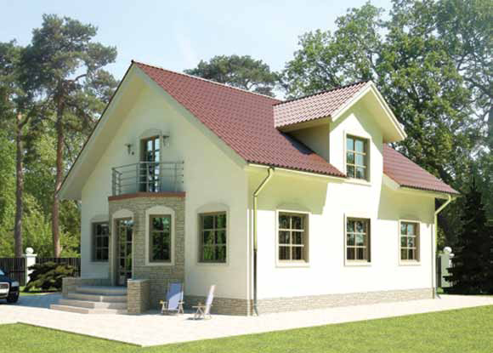 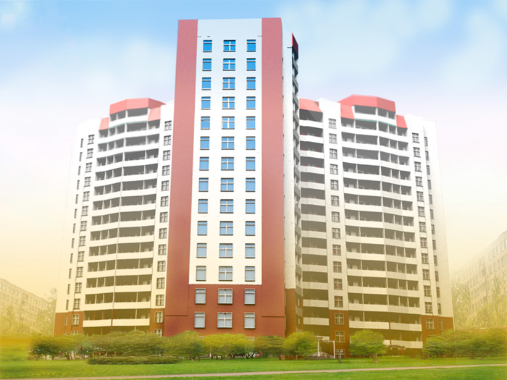

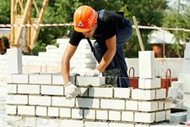

Каменщик

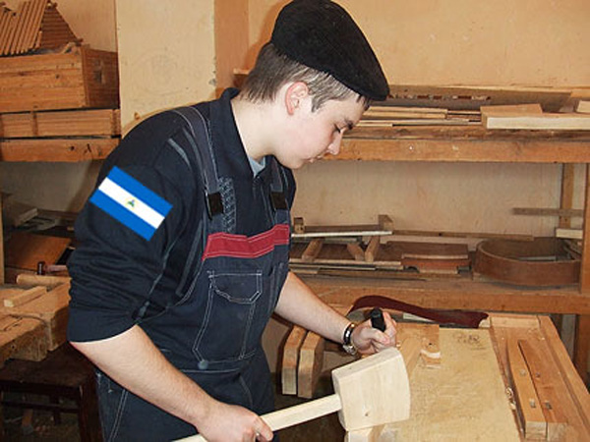

ПЛОТНИК

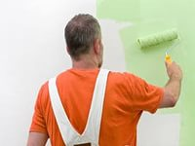

МАЛЯР

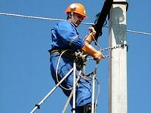

ЭЛЕКТРИК

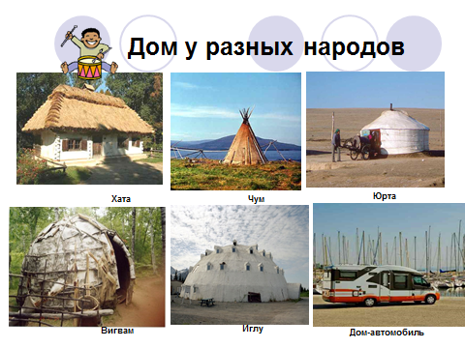

2.Аппликация «Космонавт».

Перейдите по ссылке, которая должна быть на сайте.

ЖЕЛАЮ УДАЧИ!